卓康微小水推进中国大健康科技创新产业
世界医药卫生理事会荣誉医学专家 陆 江

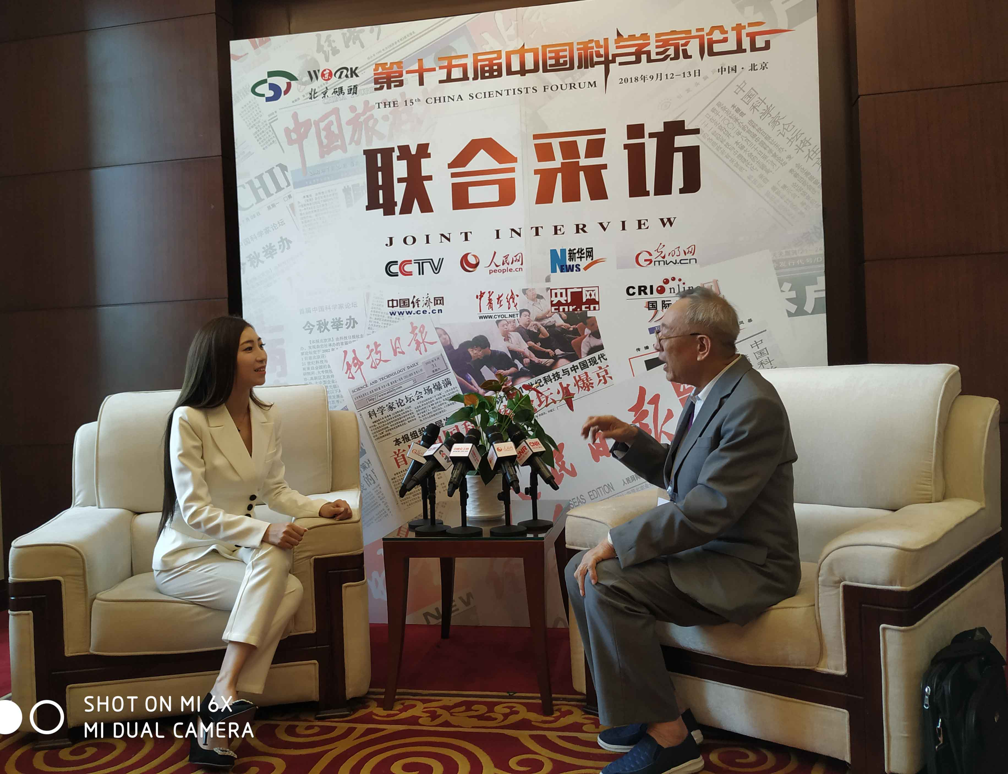
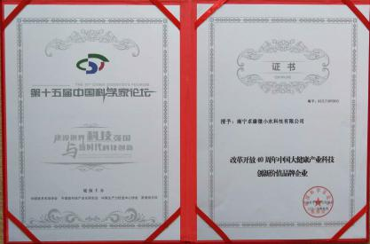
2018年9月12日，第十五届中国科学家论坛在北京隆重召开。来自全国各地各行业的900多位科学家、科技专家、企业家共同围绕“建设世界科技强国与新时代科技创新”主题交流探讨，分享智慧，共谋科技创新大发展。我带去论文《补水治疗冠心病、脑动脉硬化、高低血压和糖尿病》交流，得到组委会高度评价:医理科学，填补了世界空白，是大健康产业的重中之重，被授予:《2018年度中国大健康产业科技创新领军人物》荣誉，南宁卓康微小水公司荣获《中国大健康产业科技创新价值品牌企业》。许多人领略了喝微小水的神奇功效。
由于人体的病都是细胞病，一个器官的病就是一群细胞的病，患病或因细菌、病毒感染或缺营养和辐射、毒害产生。很多人不知道许多病如患冠心病、脑动脉硬化、高低血压和糖尿病与前列腺增生及中风后遗症、矽肺病、肾衰等，均因细胞脱水而患慢性细胞脱水病，细胞脱水还使免疫器官胸腺、脾脏萎缩，产生免疫细胞少，免疫力大幅降低，是癌症发生的主要病因。
一、人体器官因细胞内的水入不敷出，加上习惯于被动喝水而逐渐脱水，形成多种慢性细胞脱水病
关于细胞脱水是致病内因的观点，我的论文已提出7年，未引起大多数医学家重视。因为医生的知识结构中，认为细胞不会脱水。高中《生物》书中写“水在细胞膜上可以自由通过”，医科大学《病理生理学》教材讲患病有七个病因，至今仍遗漏了细胞脱水这个重要病因，造成今天世界上的几乎所有医生不知人的细胞会逐渐脱水，以致产生上述无法用药来治愈的病。好在现在医学界已开始关注我多年前在《科学中国人》、《现代养生》、《祝您健康》上发表的论文，和近三年在《自然医学》、《中医科学》发表的论文。
人原来缺乏关于细胞的知识，近代生物学家已确认细胞膜上有糖通道、脂通道、水通道和离子通道。1991年德国科学家研究发现细胞膜上水通道仅2nm，只能吞吐由4～6个水分子缔合的小簇团，这就否定了水在细胞膜可自由通过的认知，建立了细胞膜只能进出小的水分子簇团，由此获1991年诺贝尔生物与医学奖。2003年美国科学家又研究细胞膜水通道，阿格雷还拍了彩色照片，不仅证明生物细胞膜水通道直经确为2nm，而且发现水通道内最狭窄处仅有0.28nm，而根据单个水分子直径0.276nm，这就是说细胞吞吐一个一个的水分子。从而荣获2003年诺贝尔化学奖。大分子簇团水不能进入细胞膜水通道喇叭口，这是人细胞内脱水的客观原因。
我从2012年起撰文，认为细胞膜水通道阻碍了普通水内大分子簇团进入细胞，是造成人细胞内水入不敷出，致逐渐脱水。细胞脱水还有人的主观因素:人从出生起，养成不渴不喝水的被动喝水习惯。初生儿不舒服就啼哭，喂水不哭说明是口渴了，初生儿体内含水80%，至三、四岁，体内含水为70%，年龄再大些细胞含水为68%，成人细胞含水65%，到中老年细胞含水仍逐渐减少。加上人的口渴神经萎缩，口渴阈值提高，都养成不渴不喝水的被动饮水习惯，致细胞逐渐脱水。许多人爱吃主食肉食多，消耗各种消化器官细脑分泌出来的都是小分子团水，他们不知蔬菜、水果内都是小分子团水，以致多吃主食肉食者体内细胞容易缺小分子团水。
二、喝微小水补养脱水休眠细胞，成为符合生理需求的营养，使细胞正常代谢分泌从而祛除病症
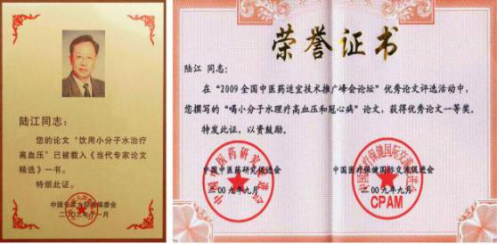
我于1990年患高血压，需终生服药，想到自己父辈祖辈都因中风或心梗过世，对服药无信心。于是，我从中国基础医学研究成果和广西巴马长寿村水是天然小分子团水受到启示，发明了卓康离子水瓶，处理出微小分子团水(55.82Hz)供饮用。2014年5月在广西三家医院做好临床试用。当年8月经北京和广西医学专家鉴定认为该品1993年底送给三家省级医院试用4个月，于1994年4月完成了临床试验，日饮水量按一般健康人标准，每千克体重日饮30～40毫升。同年8月经北京和广西医学专家鉴定，肯定其疗效：“降脂降压效果好”，“能扩大心脑动脉流量，改善心脑电图和微循环,较好地降低血尿酸……有效地控制和降低血糖”，“对治疗心脑动脉粥样硬化和高血脂、高血压有良好的医疗保健作用”，“是一种适合家庭、医院和工作场所使用的优良医疗保健产品。”。1999年获中国发明专利权。次年进入市场，患者购用几个月后，佳音纷至沓来，反映无需药物治疗。用户们反映能祛除高低血压、冠心病、脑动脉硬化和2型糖尿病等病症，好评不断，赞美在世界上具有历史性意义。我的论文《饮用小分子水治疗高血压》、《饮用小分子水有益健康长寿》分别在30多家报刊转载传播，被载入2003年、2004年《当代中国专家论文精选》。另有《喝小分子水理疗高血压和冠心病》屡获优秀论文一等奖。
18年来我对用户疗效跟踪调查，各地用户反馈：饮用后改善体内生化作用，升高血高密度脂蛋白，减轻至消除动脉粥样硬化，高血压患者饮用2～4个月，逐渐减药至停药，症状消除，不再服药，血压正常，一般2～4个月治愈高血压; 脑动脉硬化患者饮用2～4个月痊愈，消除头晕、头痛、头胀等症状；冠心病人饮用3～5个月，消除心痛、胸闷、早搏、房颤、心绞痛等症状，一年左右祛除冠心病，经冠脉造影扫描无明显狭窄，颈动脉粥样斑块消失，冠心病痊愈;病史14年内的2型糖尿病人饮用3～10个月，血糖尿糖正常，治愈2型糖尿病；饮用8个月，可使中风后遗症逐渐改善至消除；表明喝微小水治到了脱水细胞这个病根，给脱水细胞补水祛病的医理科学。因该水中富含4～6个水分子缔合的小簇团，容易进入细胞，可修复多种衰弱器官的细胞，说明“细胞脱水”是患病之本因，是以上病症的共性，应称慢性细胞脫水病。患者饮用微小水，补充了细胞内欠缺的水，使细胞正常代谢分泌，从而治愈动脉、胰岛等衰弱器官的多种细胞脱水病，延缓衰老，延长寿命，并使“细胞脱水致病”和“给脱水休眠细胞补水祛病”新的病因和医理浮出水面。
三、用微小水给细胞补水治疗心脑血管病等多器官细胞脱水病，治病于本，医理科学
18年来用户寄信来表示感激，认为是一辈子吃药办不到的事，创造了奇迹。患者喝微小水给脱水细胞补水后，让动脉细胞正常代谢，则修复此衰弱器官，使动脉恢复自洁功能，同时务必用“已饥方食”控制主食肉食量，则提高血高密度脂蛋白，逐渐抓走和清除动脉内壁的脂质沉积，逐渐减轻至消除心脑动脉粥样硬化，则可治病于本,多病同治。如：
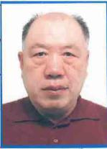
●河北石家庄市高级工程师程文宝于2015年1月10日来信说：“我68岁，现怀着感恩的心情向您报告:一、我从去年3月开始饮用，两个月后治好了我20余年的高血压病;血脂也正常了，总胆固醇4.1，高密度脂蛋白2.40。二、治好了冠心病，产生了十年来笫一次正常的心电图。饮用3个月后，心慌、气短、后背痛逐渐消失，走路轻快多了，腿脚有劲了。三、治好了老年性前列腺炎，小便通畅了。四、治好了我多年的便秘和痔疮，现在大便又软又顺畅。五、我原来的重度脂肪肝明显好转，体重减轻5kg。我体验到了20年前无病一身轻的感觉。真是返老还童！陆总:千言万语也无法表达我对您的感谢之情！您的发明是对人类健康事业的革命性巨大贡献！应该获得诺贝尔医学奖！”程文宝喝微小水治愈了6种病，假如用不治本的药治疗，终生难见效。
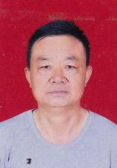
●甘肃省金昌市退休公务员潘志山，2007年曾在北京某心血管病医院做搭桥手术，之后因房颤、心动过速，只得在51岁时办病退，冠心病与高血压和糖尿病并存，每天吃药与病痛抗争。五年之后，他购买卓康离子水瓶一个，喝微小分子团水一年整，于2012年9月来信说：喝了三个月治愈高血压，血压保持120/80；十个月后糖尿病痊愈；一年治愈冠心病，经冠脉造影扫描无明显狭窄，说明真的痊愈，颈动脉粥样斑块也消除，无需吃药，前列腺增生、痔疮、风湿性关节炎、胆结石都消失;爱人的低血压和慢性胃炎也痊愈。去年，该院某主任用电话采访潘，潘据实汇报，但主任不相信，潘请他上网站nnzk.com细阅，该主任看到很多病例才相信，认为它颠覆了药，而长期吃药不治本，喝微小分子团水是向动脉、胰岛、前列腺、直肠、胃和膝关节软骨等衰弱器官脱水细胞，补充了能进入细胞的水，使细胞和器官康复。潘志山喝微小分子团水之后，他和妻子的共十种病全都治愈，说明中国率先提出“细胞脱水致病”，“给脱水休眠细胞补水祛病”，是科学上的一个重要发现，可让众多患者脱离病魔，引领世界医学进步。
●湖北省荆州市公安县医生彭成华于2011年11月12日来信说：“我患有冠心病、高血压、痛风。我于2010年12月6日买了离子水瓶，用了三个月，一切症状减轻了。血压从150/110降至120/80，停药，经三个多月反复监测，完全正常了。原有冠心病，现胸痛、胸闷、心悸症状已完全消失。我的痛风有五年多，发作时疼痈难忍，每月发作两三次，血尿酸值480以上，饮用六个月后一直不发病，血尿酸降至380以下。通过十多个月饮用，觉得小分子团水的功效很奇妙。我认定是我最佳饮品。陆老师，您是我的良师益友。您发明的离子水瓶造福人类，给人带来福音。您的这一创举应不断发场光大。”
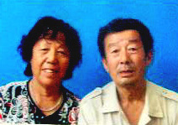
●沈阳市退休干部肖魁南于2010年10月13日和2011年11月8日先后两次来信，反映治愈了老俩口的高血压，特别是他爱人的冠心病，经常犯不稳定性心绞痛，住院时医生动员做支架，但因经济条件限制未下支架后一封信附心电图检查对比图，表明冠心痊愈。所以他来信中说：“实践是检验真理的唯一标准。卓康小分子团水是当今世界上最优质的小分子团水，是真正能治病的水。只要任何人按要求去做，都可取得可喜的成果。卓康小分子团水祛病益寿，造福人类。陆江同志不愧是一个真正的实践科学家，是为人民造福的一个当代最优秀的科学工作者。”
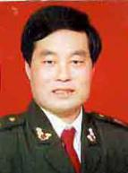
●河南省驻马店市52岁公务员侯思中于2008年11月26日，写信反映他做支架花8.6万元后，仍然冠心病、高血压、高血脂和高黏血症与前列腺增生及慢性气管炎等病症缠身，购买饮用该水后痊愈，夫妇俩按“已饥方食”科学饮食，祛除了多种病症，心电图正常，血压稳定在120/80的理想血压，心绞疼完全治愈，血流变检查血黏度各项指标完全正常，获得健康，所以他在来信中说：“是您挽回了我的生命，在人生之途我又有了笫二个春天！” 他爱人樊俊霞治愈了低血压、脑动脉硬化、慢性胃炎和咽喉炎。
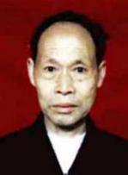
●湖南省湘乡市75岁的退休中学教师段慎之于2012年7月30日来信说:“ 我患低血压，脑动脉硬化严重，头痛、头晕、头胀，医生说千万别中风，我就万分紧张。家人瞒着我，为我准备后事。我从《现代养生》看到广告，买了水瓶喝水一个半月，血压升至120/70，内心很高兴。喝水两个月后，去医院用仪器检查已没问题。办法想尽，无药可治的病竟被‘水’治好了，真神奇。后来体检，我的心、肺、肝、胆、脾、胰、双肾、尿液、血清都正常，胆囊息肉、胆囊炎和慢性支气管炎都溜之大吉了。我深深感谢您，我的救命恩人……您完全有资格获诺贝尔奖了。”
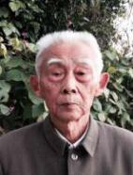
●江苏省如皋市退休公务员汤明智于2006年12月23日来信说：“我73岁，患低血压已有40多年历史，血脂、血黏度、胆固醇都高，微循环不好 。饮用卓康小分子水已一年，几十年的多种顽疾(低血压、血脂血黏度高、心脑动脉硬化、痛风、顽固性便秘、老慢支等)不药而愈，真有相见恨晚之感！您的创造发明是古今中外前无古人的伟大创举！在医学界具有历史性意义，使人类世世代代的长寿梦想成为现实。”
●浙江省温岭市李育奇于2005年7月3日来信说：“妻子原来血压75～84/45～50，想提高点血压，毫无药物可用，一点办法没有。我们常有天真的想法，能把我的高血压和她的低血压均衡一下，当时确实是无法实现的梦想。我们在2004年9月开始饮用卓康小分子水，喝了两个月，她的血压上升了，喝了4个月，出现她有生以来从未有过的血压110/70，真是奇迹！令人惊喜、欣慰。我的血血压190/110，服药后为140/140/90，喝小分子水后血压逐渐稳定，已停药三个月了，血压始终保持110～130/70～80mmHg之间。我们喝卓康的小分子水之后，梦想变成了现实，你们说神奇不神奇！我真诚希望高血压和低血压患者分享陆江先生的重大发明。”
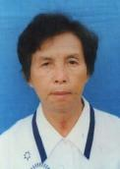
●云南景洪市李琼于2004年5月24日来信:“我现年68岁，94年得高血压病，96年查出冠心病，99年又查出脑动脉硬化，即脑梗塞，几年来头痛、头晕、胸闷是经常事。95至96年两年连续住院，出院后病又复发。2003年元月底邮购贵公司的小分子水瓶，我每天饮1500毫升小分子水，饮了两个月后，我停服降压药，血压一直平稳，由原来180/100降至130/85。现在已饮用一年多，身体更好，心悸、胸闷、头昏这些症状已消失；经医院检查，心电图正常，血脂正常。感谢你们发明了这样好的水瓶，给我带来晚年的幸福。”
四、喝微小水补养脱水休眠细胞，康复胰岛和动脉，治愈2型糖尿病等细胞脱水病的医理科学
糖尿病在中国古代称“消渴病”，反映糖尿病人渴望喝水，但普通水内小簇团水少，难以补偿胰岛细胞的脱水，尚不能正常代谢分泌，医生只好采用降糖药或注射胰岛素。而喝微小水补养脱水细胞，使胰岛较快康复。如:
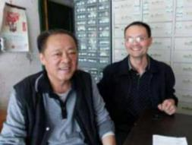
●江西省定南县石远杲医师介绍61岁糖尿病患者郭叙成购用卓康离子水瓶，郭于2016年10月25日来信说：“2002年发现患糖尿病，餐前血糖10.21，餐后血糖20.43。后来我按医嘱服降糖药，一直服到2012年，情况开始恶化，药物控制不住血糖了，开始注射胰岛素，早上22个单位，晚上20个单位。今年7月13日，我按照石医生推荐，购用卓康离子水瓶喝水，8月1日做血检，破天荒的餐前4.24，餐后7.61，我减少胰岛素的剂量，一直到9月10日，血糖都在正常值范围内，喝到8月中旬，出现低血糖反应，逐步减少胰岛素剂量，一直减到9月10日，血糖都在正常值范围内，餐前4左右，餐后 在7左右。现在我不打胰岛素，也不吃降糖药。我真诚地感谢您的发明。我会终身服用卓康小分子团离子水。”此例是病史14年的糖尿病患者饮用后88天痊愈。
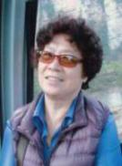
●福建厦门市退休工程师李妙琴72岁，于2015年6月21日来信说:“我于2013年10月购2型离子水瓶，适当调整饮食，饮用三个月后经医院检查，空腹血糖5.82-5.89，餐后血糖为4.85-5.74，而过去我空腹血糖7-8，餐后血糖13-14。我停服降糖药已十个月，血糖很正常，没有不良反应。这是饮用优质(微)小分子团水治好了我的糖尿病。以前我血压190/100，医生嘱咐要终生服降压药，而自从我饮用优质(微)小分子团水后血压也正常了。血压130～140/70～80，真是神了，小分子团水又治好了我的高血压病。不但能治病，还可停服药，这是世界上绝无仅有的，解除了广大患者终生服药的痛苦。”她给儿女又买了三个，说明该发明将代代相传。
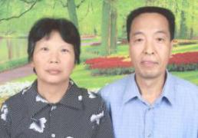
●陕西省洋县退休公务员杨雅栋于2006年8月20日来信说:“我原来血压偏高，血粘稠度4.7，患糖尿病；我老伴程云芳血压偏低，血粘稠度4.9，患冠心病，经常胸部闷疼。我们夫妇二人饮用离子水一年来，身体发生了根本变化，通过全面检查，觉得效果十分惊人。现代医学难以治愈的冠心病、高低血压和糖尿病都治愈了，难道不是奇迹吗？向您表示衷心感谢，您功德无量！希望能进入百姓之家，使它福泽人间！”
●浙江仙居县王均清于2004年9月10日来信说：“由于长期坚持服用小分子水，使我血糖从最高的18.6毫摩尔，逐渐降下来，现在一直保持5.6毫摩尔的正常水平，成为健康人。一家人都很满意，在此表示感谢！”
●广州市宋涛于2003年5月19日来信说:“我以感激的心情向您报告，喝离子水使我摘掉‘糖尿病’的帽子。我今年76岁，1998年戴上‘糖尿病’ 帽子。2002年5月检查：甘油三脂2.26, 总胆固醇6.4, 血糖: 空腹6.10, 餐后2小时11.20;2002年9月开始使用卓康离子水瓶, 三个月后症 状逐渐消失, 坚持饮离子水至今年4月检测, 上述指标均已正常,即: 甘油三脂1.53, 总胆固醇4.39, 血糖: 空腹5.9, 餐后2小时7.2。据此, 医生给我摘掉“糖尿病”的帽子。同时, 原有多年的脂肪肝也消失了。这些足以证明您发明的离子水瓶确实有效治疗使我十分感动, 特以致谢!”
●广东省从化市郭容有早在2002年10月12日来信说：“本人郭容有，多年患高血压、高血脂、动脉硬化、糖尿病。我从2002年7月22日开始饮用卓康离子水，每天饮1500毫升。饮用了两个多月，在10月10日（即80天后）经化验，甘油三酯由1.51降为1.35，胆固醇内6.07降为5.99，血糖由8.3降为6.04。高血压得到稳定。现在什么药都不用服了。多谢陆冮工程师研制的离子水瓶，多谢尊老商店梁医生。”
●人患癌症的重要原因是细胞脱水，使胸腺、脾脏两个重要的免疫器官萎缩，产生免疫细胞少，免疫力大幅降低而致癌。上海第二军医大学已用微小分子团水向癌症患者静脉输液，治愈几百例肝癌等癌症。此信息关联上述多种慢性脱水病，我的发明产品处理出微小分子团水，从2000年起就治愈上述多种慢性细胞脱水病，也治愈乳腺癌等，充分说明细胞脱水是被人类遗漏的重要内因。
●新疆和田市退休工人张菊福于2009年11日30日来信：“我2004年患乳腺癌，免疫力低下，经常感冒，浑身发冷，白血球、红血球都特别的低;2009年3月经人介绍购了卓康水瓶喝小分子水，三个月后，走路有劲了，也不感冒了，精神也好了，8月份去医院检查，身体指标明显好转，各项指标基本正常，一切都好，白血球、红血球都上升了，医生非常惊讶，我也很吃惊，医生问吃了什么东西，我只笑了一下，这应归功于我坚持喝的卓康小分子水。感谢您发明了这个好产品，给我带来健康和幸福。”她在家喝微小水花费少，同样进血管治好病。
更多病例不胜枚举。饮用微小水给脱水细胞补水，对治疗冠心病、脑动脉硬化、高低血压、糖尿病和癌症有美好的前景，还治愈前列腺增生、矽肺病、哮喘、慢性胃肠炎、胆囊炎、肾炎、肾衰、便秘、痔疮和湿疹皮炎与癌症等慢性细胞脱水病，是千百年来的医学突破，是为全人类造福的大健康产业。
五、补微小水满足了脱水细胞的生理需要，是对心脑血管病和糖尿病最治本、最经济的科学治疗
中国患者喝微小水18年来，治愈有26年病史的冠心病、脑动脉粥样硬化、有40多年病史的高低血压和2型糖尿病及前列腺增生、中风后遗症等细胞脱水病，医理科学，已站上医学和道德制高点，说明细胞脫水是致病之本因。喝微小水是当今治愈上述慢性细胞脱水病的唯一方法，是最治本、最安全、最经济的科学治疗。人若不对脱水细胞补充微小水，永远不能治愈上述病症。如采用此疗法，患者务必用“已饥方食”控制主食肉食量，使细胞内过多的糖脂被消耗，让微小水补养脱水细胞，以利细胞正常代谢分泌，从而精准治疗上述病症。
各国首脑和患者，不论血压高低或正常，都因细胞脱水使动脉逐渐失去自洁功能，而加重动脉粥样硬化，95%以上的人最终患中风或心梗或患癌或肺炎或多器官衰竭。如周恩来总理患冠心病，临终前写给毛主席的信：“我的体重61斤……”[8]说明周总理体内细胞脱水严重，免疫器官萎缩，致患膀胱癌过世；而毛主席患肌萎缩、冠心病、肺心病病故。他们致病之本因，和平常人一样，因长期被动地喝水，不渴不喝水，细胞逐渐脱水致病。
科学认为“细胞脱水致病”和“给脱水细胞补水祛病”是造福人类的新发现，将使医学水平跨上新台阶。中国首创给脱水细胞补水攻克心脑血管病和糖尿病与癌症，满足患者细胞的生理需求，史无前例地治好病，必然永远传承和发展。中国智慧给脱水细胞补水祛病，是对人类和世界医学杰出的历史性贡献。
[参考文献]:[1] 北京大学量子材料中心供图 中国青年网2014-1-16 http://www.youth.cn；
[8] 周总理临终前给毛主席的最后一封信
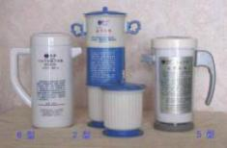
破解难题，医理科学,填补了世界空白，为大健康产业之重中之重。微信号:13768308380。网址:nnzk.com，或搜索：“南宁卓康公司”、“微小分子团水”、“卓康离子水瓶”。退休用2型1980元，水容量540毫升;便携式5型2180元，容量260毫升;豪华6型2480元，容量320毫升，另加运费,配彩印书《补水的大智慧》及用户信。性价比超高。电话：0771-3937093，2233213，联系人：陆江，对邮购者跟踪服务指导，手机:13768308380。诚征各省市总代理，并招微商领头人。癌症患者先写信，按8折优惠邮购。邮 编：530001 地址：广西南宁市秀厢大道东段55号7-1-102，南宁卓康微小水科技有限公司 荣获：中国新技术新产品博览会金奖 中国名优产品 中国消费者满意名特优品牌 全国质量▪服务▪信誉AAA品牌 中国著名品牌 中国医疗器械十大影响力品牌 科技创辉煌▪中国年度最具影响力创新成果金奖 中国大健康产业科技创新价值品牌企业

